 | Vabilo mikro, malim in srednje velikim podjetjem (MSP) na spletno izobraževanje
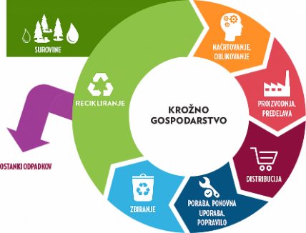  Slovenski centra za krožno gospodarstvo  »POVEZANI V KROŽNO«  Projekt vodi Gospodarska zbornica Slovenije v sodelovanju s konzorcijskimi partnerji Obrtno-podjetniško zbornico Slovenije, Zavodom za gradbeništvo Slovenije, Pomurskim Tehnološkm Parkom, E-zavodom, Centrom ponovne uporabe, Consensus in Arctur. | ODPADKI – KLJUČNE ZAKONODAJNE NOVOSTI IN OBVEZNOSTI  Kdaj: četrtek, 6. marec 2025  Kje: preko spleta (Zoom)  Trajanje: 2 uri (9.00–11.00)  Predavateljica: Antonija Božič Cerar  Izobraževanje organiziramo v okviru Slovenskega centra za krožno gospodarstvo z namenom, da podjetja pridobijo poglobljen vpogled v zakonodajne novosti s področja Uredbe o odpadkih in se naučili, kako pravilno pripraviti letno poročilo o odpadkih za izvirne povzročitelje. Nova zakonodaja prinaša spremembe pri pripravi letnih poročil, ki jih je treba oddati najkasneje do 31. marca 2025. Seznanili se boste tudi z bistvenimi novostmi Zakona o varstvu okolja (ZVO-2) in Uredbe o odpadkih, ter njihovim vplivom na vaše obveznosti pri ravnanju z odpadki.  PROGRAM (9.00–11.00)  - Predstavitev Slovenskega centra za krožno gospodarstvo.  - Pregled nove Uredbe o odpadkih – ključne obveznosti za izvirne povzročitelje (klasifikacija odpadkov, določitev klasifikacijske številke, ločeno zbiranje, obdelava, oddaja, dokumentacija).  - Praktična izdelava načrta gospodarjenja z odpadki – kako ga oblikovati skladno z najnovejšo zakonodajo.  - Letna poročila o odpadkih – postopek priprave in oddaje za izvirne povzročitelje.  - Uredba o ravnanju z embalažo in odpadno embalažo – ključne zahteve in obveznosti podjetij.  - Vprašanja in odgovori – razjasnitev konkretnih dilem in primerov iz prakse.  Izobraževanje je namenjeno potencialnim podjetnikom in MSP, ki opravljajo dejavnost pri katerih nastajajo odpadki in bi se želel seznaniti z novostmi v zakonodaji, roki za ureditev in načinom priprave letnega poročila o odpadkih.  Prijava: potrebna je predhodna prijava do 4. marec 2025 preko  e-prijavnice. Dogodek je za udeležence brezplačen.  Vljudno vabljeni!

